SANSICARIO MAJESTIC

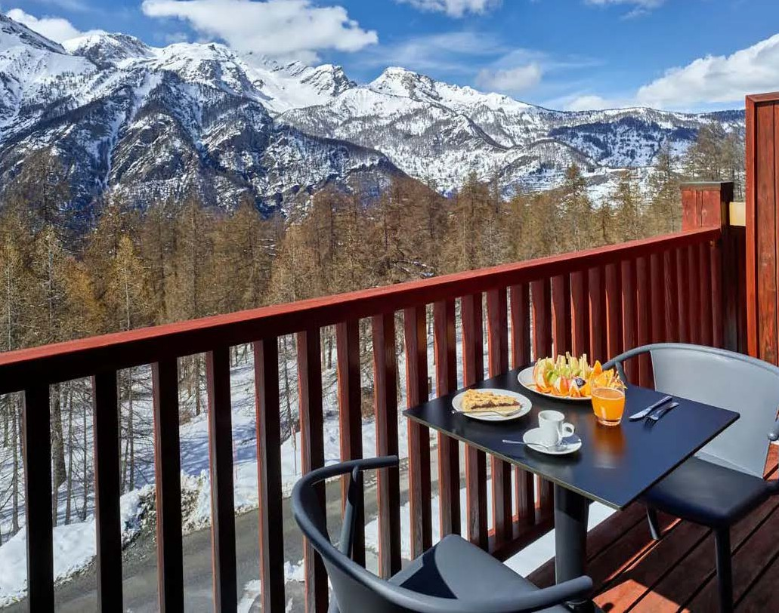

**PIEMONTE**

**DICEMBRE 2025 - MARZO 2026**

**DA € 567 p.p.**

**TRATTAMENTO DI MEZZA PENSIONE**

**La tua vacanza fra le montagne più belle, nel comprensorio della Vialattea:**

**Un design nuovo e raffinato ti accoglie nella bellezza delle montagne. È nel cuore delle Alpi, a Sansicario vicino al Sestriere, a 1.700 metri di quota, nel meraviglioso comprensorio sciistico internazionale della Vialattea. L’Hotel Sansicario Majestic è il tuo angolo di tepore ed eleganza tutta nuova di fronte alla vista mozzafiato del monte Chaberton.**



***SANSICARIO MAJESTIC PIEMONTE***

|  |  |  |  |  |  |  |  |  |  |  |
| --- | --- | --- | --- | --- | --- | --- | --- | --- | --- | --- |
| STAGIONALITA' | PERIODI | NOTTI | CAMERA CLASSIC | QUOTA CLASSIC 3ATOURS | CAMERA SUPERIOR | QUOTA SUPERIOR 3ATOURS | CAMERA JUNIOR SUITE | QUOTA JUNIOR S. 3ATOURS | FAMILY SUITE | QUOTA FAMILY 3ATOURS |
| a | 21/12 - 28/12 | 7 | 955 € | 860 € | 1.016 € | 914 € | 1.509 € | 1.358 € | 1.598 € | 1.438 € |
| b | 28/12 - 04/01 | 7 | 1.405 € | 1.265 € | 1.511 € | 1.359 € | 2.162 € | 1.945 € | 2.318 € | 2.086 € |
| c | 04/01 - 11/01 | 7 | 810 € | 729 € | 856 € | 770 € | 1.298 € | 1.168 € | 1.366 € | 1.229 € |
| d | 11/01 - 18/01 | 7 | 723 € | 650 € | 761 € | 685 € | 1.170 € | 1.053 € | 1.226 € | 1.103 € |
| e | 18/01 - 25/01 | 7 | 750 € | 675 € | 791 € | 711 € | 1.211 € | 1.090 € | 1.270 € | 1.143 € |
| f | 25/01 - 01/02 | 7 | 793 € | 713 € | 838 € | 754 € | 1.272 € | 1.144 € | 1.338 € | 1.204 € |
| g | 01/02 - 08/02 | 7 | 810 € | 729 € | 857 € | 771 € | 1.299 € | 1.169 € | 1.366 € | 1.229 € |
| h | 08/02 - 15/02 | 7 | 850 € | 765 € | 900 € | 810 € | 1.356 € | 1.220 € | 1.430 € | 1.287 € |
| i | 15/02 - 22/02 | 7 | 955 € | 860 € | 1.016 € | 914 € | 1.509 € | 1.358 € | 1.598 € | 1.438 € |
| l | 22/02 - 01/03 | 7 | 898 € | 808 € | 954 € | 858 € | 1.425 € | 1.282 € | 1.506 € | 1.355 € |
| m | 01/03 - 08/03 | 7 | 775 € | 698 € | 818 € | 736 € | 1.246 € | 1.121 € | 1.310 € | 1.179 € |
| n | 08/03 - 15/03 | 7 | 700 € | 630 € | 735 € | 662 € | 1.138 € | 1.024 € | 1.190 € | 1.071 € |
| o | 15/03 - 22/03 | 7 | 665 € | 599 € | 697 € | 627 € | 1.089 € | 980 € | 1.134 € | 1.021 € |
| p | 22/03 - 29/03 | 7 | 630 € | 567 € | 658 € | 592 € | 1.036 € | 932 € | 1.078 € | 970 € |

Quote promozionali per persona, valida per le prime due persone) per il periodo indicato con trattamento di Mezza Pensione (con acqua ai pasti). Sono soggette alla disponibilità dei contingenti dedicati.

**INIZIO/FINE SOGGIORNO:** 16.00/10.00; soggiorni domenica/domenica.

Per soggiorni inferiori a quelli segnati in tabella , ove disponibile, sarà fornita quotazione in prorata

**SUPPLEMENTI OBBLIGATORI** (DA PAGARE IN AGENZIA): 3°/4° letto bambino 3/12 anni n.c. (Classic e Superior) 40 € a persona a notte; 3°/4° letto adulto (Classic e Superior) 50 € a persona a notte.

3°/4° letto bambino 3/12 anni n.c. (Junior Suite e Family) 60 € a persona a notte; 3°/4° letto adulto (Junior Suite e Family) 90 € a persona a notte.

Coccinella Baby Care (obbligatorio per bambini 0/3 anni n.c.) 15 € a notte; Animali ammessi di piccola taglia max 10 kg (su richiesta alla prenotazione) con supplemento di 22 € a notte;

Tassa di soggiorno obbligatoria secondo ordinanza comunale

**SUPPLEMENTI** (da richiedere in fase di prenotazione, soggetti a disponibilità e da pagare in agenzia):

Camera Classic Vista Monte 70 € a persona a settimana; Camera Superior Vista Monte 77 € a persona a settimana; Camera Junior Suite Vista Monte 102 € a persona a settimana; Camera Family Suite Vista Monte 112 € a persona a settimana.

**Kit Serenella** 64 € a kit; Champagne Delight 88 €.

**Garage** (su richiesta, a disponibilità limitata) a macchina 15 € a notte dal 21/12 al 06/01 e dal 15/02 al 21/02, 10 € a notte a macchina nei restanti periodi. Tessera Welness: PREZZI SU RICHIESTA

**Suppl. Pensione completa**: PREZZI SU RICHIESTA

**NOTE:**

Tessera Club inclusa nelle quote

Possibilità di camera quadrupla e quintupla solo in Junior Suite e Family Suite

Possibilità di quotazione dei trasferimenti privati da/per aeroporto di Torino o da/per stazione Oulx

**QUOTA SERVIZI 3A TOURS obbligatoria , € 42 per persona/settimana, include l’assistenza telefonica h24+ la polizza spese ed assistenza medica, bagaglio ed annullamento**

**PER INFORMAZIONI**

**+39 0677201831 -** [**booking@3atours.com**](mailto:booking@3atours.com) **-** [**www.3atours.com**](http://www.3atours.com/)